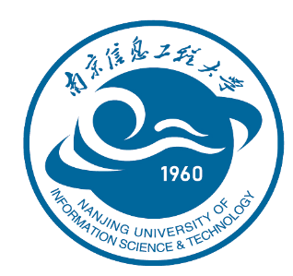

Nanjing University of
Information Science ＆ Technology

It is hereby certified that
after studying in （1）from （2）to （3）and having satisfied all the requirements of the University as stipulated in a （4）-year （5）graduate program
（6）
(（7）, born on （8）)
was on （9）admitted to graduate.

NO. （10） President （11）
备注：1、（1）专业名称；（2）入学日期（如September 2013）；（3）毕业日期（如June 2016）；（4）学制（three / two）；（5）学生类别（Master/Doctor）；（6）姓名；（7）性别（Male/Female）；（8）出生日期（如：June 3, 1992）；（9）毕业证书签发日期（如：June 21st, 2016）；（10）证书编号；（11）校长姓名。2、请打印时将此段删除。

